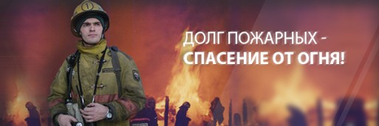

Правила поведения и действия при пожаре:
1. При возникновении пожара и в ходе его сохраняйте самообладание, способность быстро оценивать обстановку и принимать правильные решения. Не впадайте в панику сами и не дайте впасть в панику окружающим.
2. Немедленно вызовите пожарную команду и приступайте к тушению пожара. При этом в случае опасности поражения электрическим током отключите электроэнергию. Нельзя применять воду для тушения пожаров на электроустановках под напряжением.
3. Во время пожара не открывайте окна и двери в целях уменьшения притока воздуха, который способствует усилению огня.
4. Если ликвидировать очаг возгорания собственными силами не удалось, то немедленно покиньте помещение, не забыв при этом предупредить о пожаре людей, находящихся в соседних помещениях. Горящее помещение следует преодолевать, накрывшись с головой мокрой тканью или одеждой для защиты от угарного газа. При невозможности покинуть горящее здание через лестничные марши используйте окна и проемы в стенах помещения. Через сильно задымленное помещение следует двигаться вдоль стены, на четвереньках или ползком – внизу меньше дыма. Двери следует открывать осторожно, чтобы не произошло вспышки газов.
5. Если Вы или кто-то другой во время пожара получили ожог, то, прежде всего, следует немедленно погасить пламя, сорвать горящую одежду и накрыться чем-либо препятствующим доступу воздуха. Затем обоженную часть тела следует освободить от одежды. При этом если к коже прилипли обгоревшие остатки одежды, нужно наложить на них стерильную повязку. Снимать и отдирать их от тела нельзя. Если на месте ожога образовались пузыри, их ни в коем случае нельзя вскрывать. Для борьбы с ожоговым шоком рекомендуется обильное теплое подсоленное питье и промывание обоженного участка в течение 15 минут струей холодной воды. И, конечно, надо как можно быстрее обратиться к врачу.
Пожарная часть №118 ст.Полтавская -
(86165) 3-31-23 или 01
Оперативный дежурный - (86165) 3-20-50

